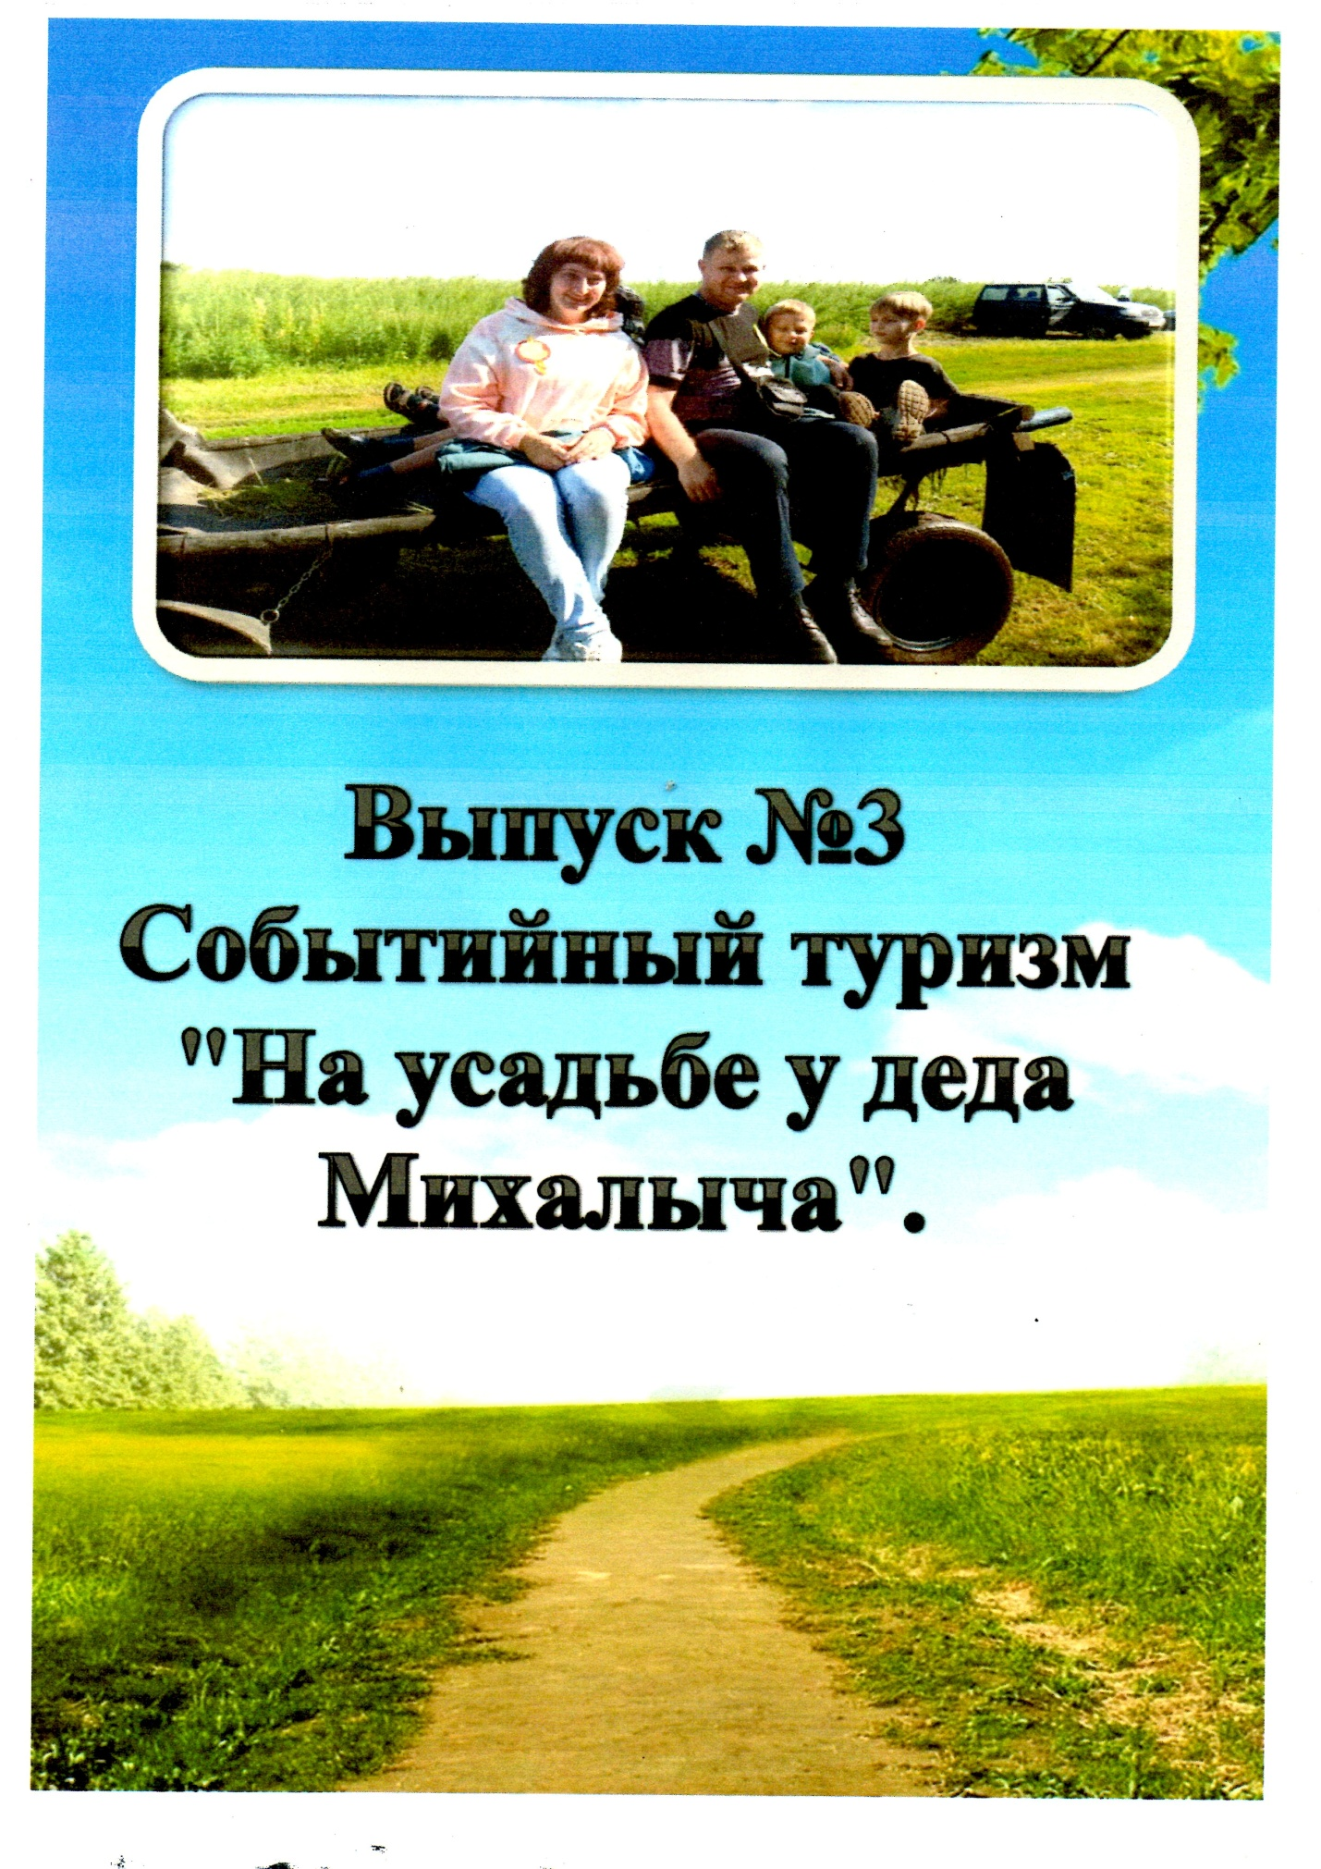

В 2021году в Черепановском районе был объявлен конкурс на лучший туристический проект. Методиский информационный центр РСКЦ им. С.А.Жданько разработал положение проекта мероприятий по событийному туризму «Золотой бренд земли Черепановской». Проект был рассчитан на два года. В 2021г. конкурс проектов по событийному туризму, в 2022г. – реализация проектов – победителей на своей территории. Мы предложили проект для детей с ОВЗ «На усадьбе у деда Михалыча». Наш проект не вышел в победители, но мы его решили не бросать, а реализовать. Во – первых он нам очень нравился, во – вторых, было интересно, а что же получится?!
И работа началась. Мы нашли усадьбу, хозяева которой любезно согласились принять наших деток и их родителей. Материальную помощь нам оказал депутат Законодательного Собрания Новосибирской области, помощник депутата Государственной Думы Дмитрия Ивановича Савельева – Роман Антонович Казаков.
23 июля2022г. наше мероприятие прошло с большим успехом. Для комфортного пребывания на усадьбе Евгением Анатольевичем Алексеевым и Михаилом Александровичем Москвиным был расположен контактный зоопарк с домашними питомцами: козлята Катя и Вася, гуси, курочки и петушок, ягнёнок.
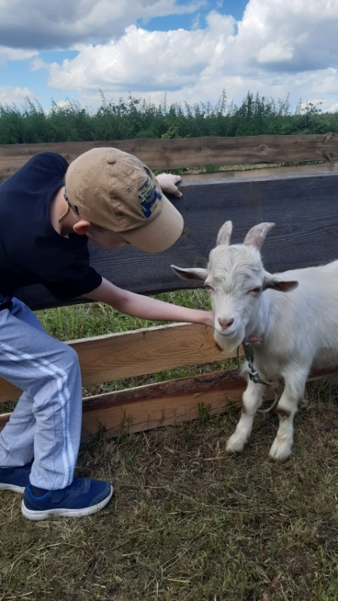
Детей катали на телеге, в которую был запряжен Красавчик. Так звали коня, а владелец его Александр Исаков, не просто катал детей, а ещё разрешал подержать вожжи.
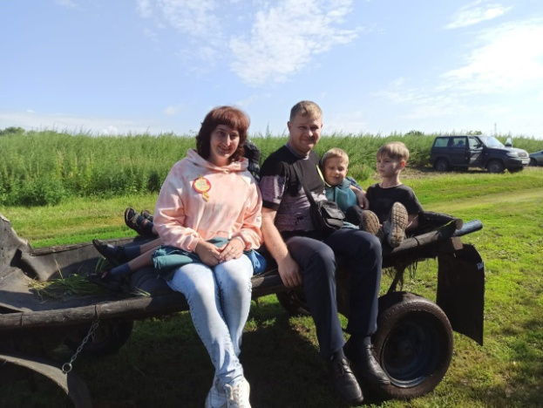

Для детей и их родителей Галиной Владимировной Плахотич была проведена экскурсия в музее под открытым небом. О каждом экспонате была рассказана целая история. Для всех гостей было организовано горячее питание.

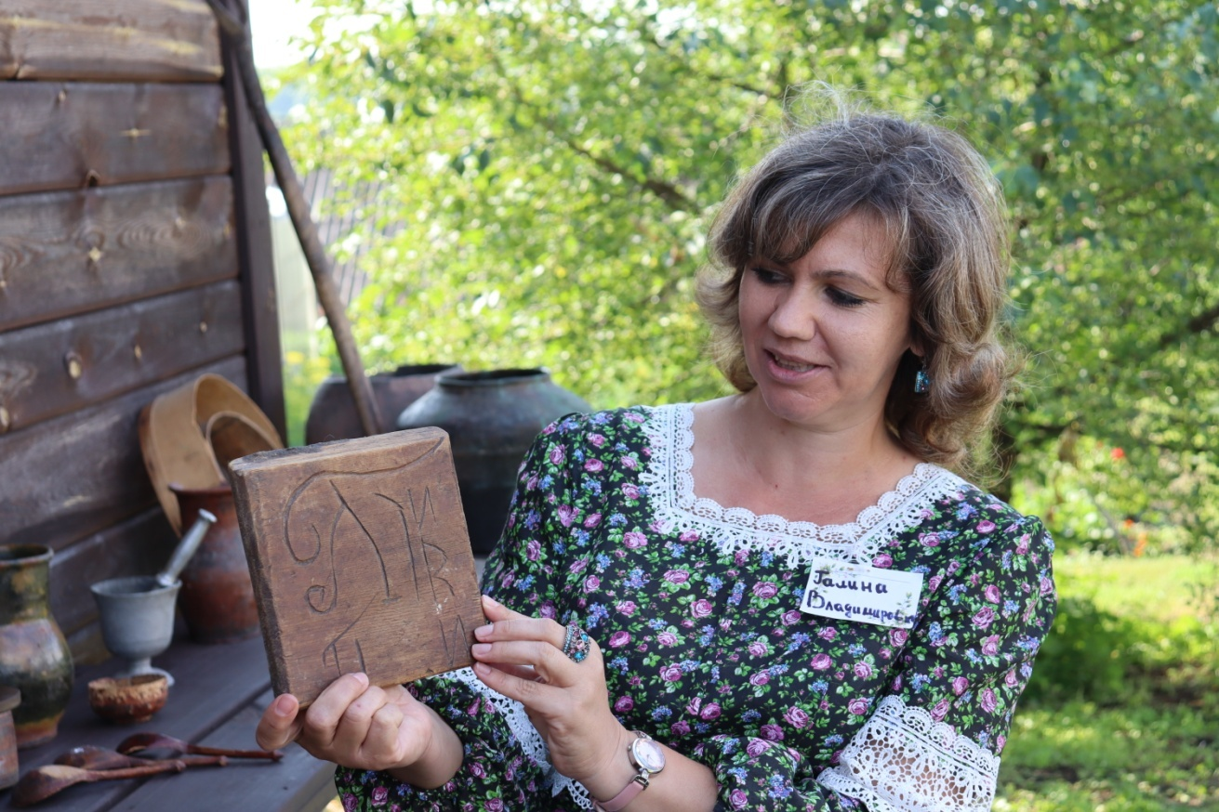

На завтрак овсяная каша на деревенском молоке с маслом и свежими ягодами, пирожки, чай, малинный кисель. Во время отдыха, дети их родители и гости, слушали сказку, которую прочла Галина Владимировна Плахотич, а потом все вместе сочинили свою. Каждый по строчке. Получилось очень интересно. С Юлей Алексеевной Назеевой и Людмилой Сергеевной Воронович играли в народные игры: «Ручеек», «Из круга вышибала», водили хороводы.
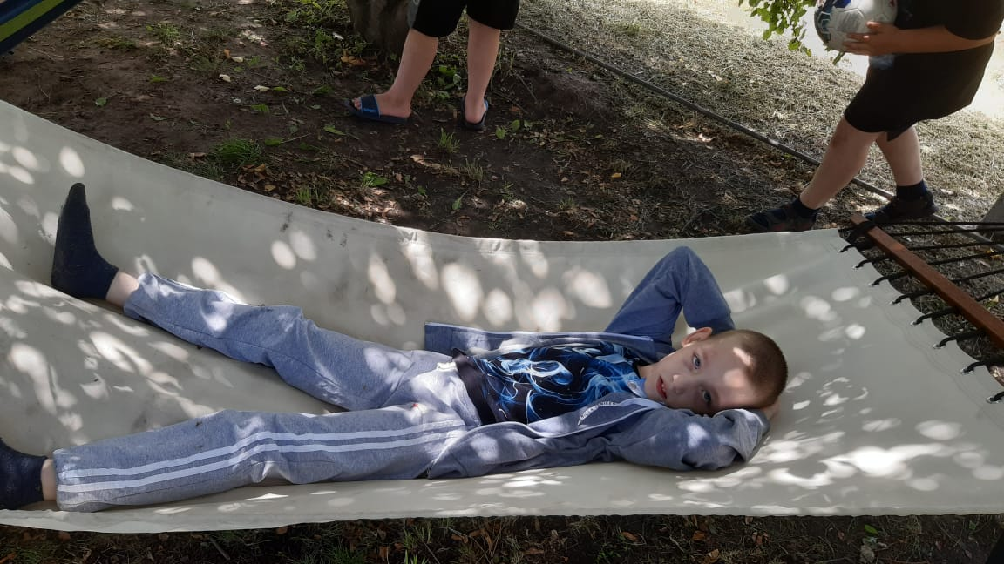
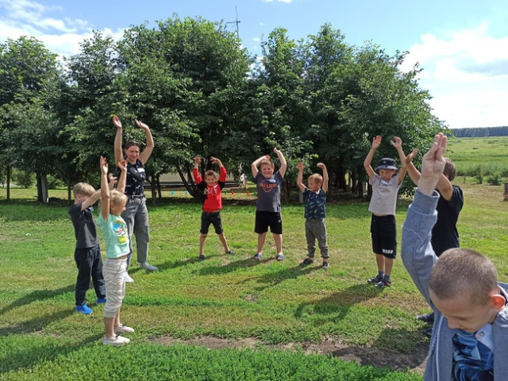

На обед подавали борщ, гуляш с картофельным пюре, и напитки. За это большая благодарность Нине Николаевне Данилушкиной, Марии Владимировне Тельных, Наталье Алексеевне Ильиных, Юлии Валерьевне Нечаевой. Дети их родители и гости, стали моделями в фото сесии.
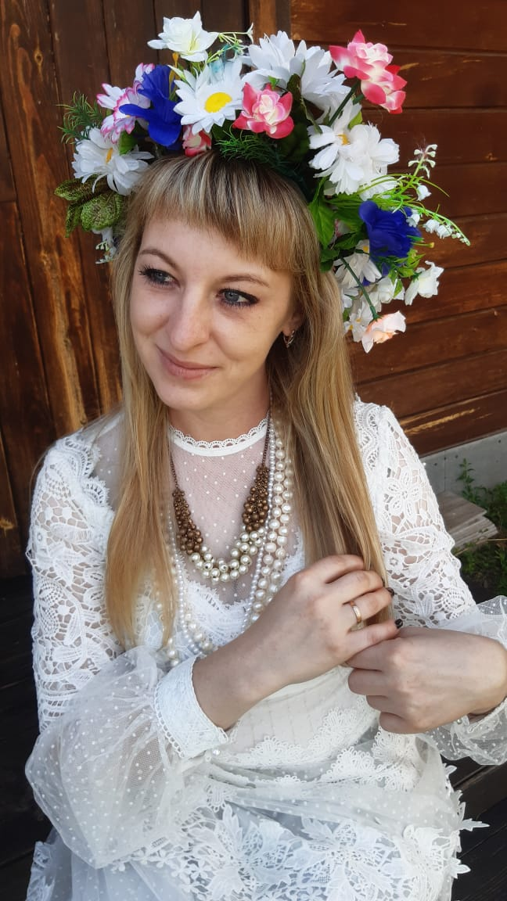
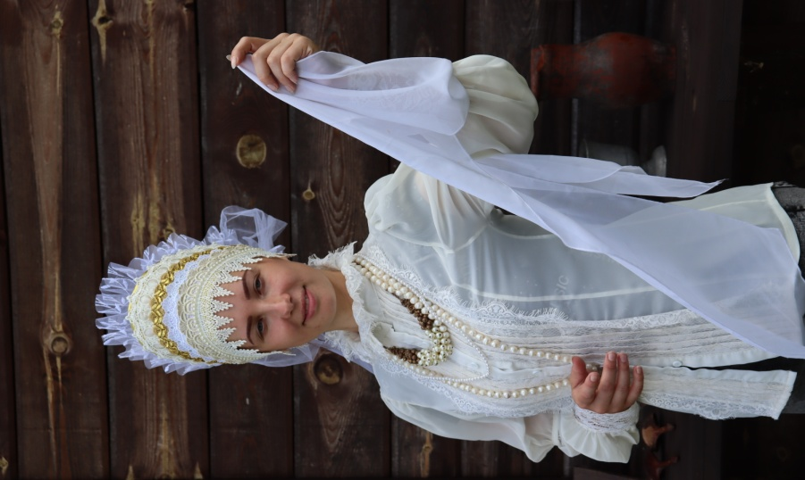

Кто не желал,- катались, общались с животными, отдыхали в гамаках, которые хозяин усадьбы Николай Иванович Кузин развешал среди молодых лип. После отдыха прошел мастер класс «народная кукла – оберег «Колокольчик». Куколку, сделанную своими руками, все забрали с собой. Мы лепили вареники с клубникой, а потом их сами же и ели. Мероприятие закончилось подарками от депутатов, хлопушкой для всей компании и баночкой мёда каждому от Николая Ивановича. И конечно оценкой и фотографией на добрую память. Договорились встретиться перед Новогодними праздниками. Проект получился, старались не зря. Музыкальное сопровождение и «всегда на подхвате» - Анастасия Валерьевна Снопкова. Руководила всем этим Татьяна Алексеевна Плахотич – автор проекта, идейный вдохновитель.

Печатное издание «Пресс-центр «Общение»
газета «Разговор по душам».
СОУЧРЕДИТЕЛИ:
Инициативная группа граждан села Карасево Черепановского района Новосибирской области. Администрация Карасевского сельсовета Черепановскогорайона Новосибирской области
РЕДАКЦИОННЫЙ СОВЕТ:
Плахотич Т.А. - председатель Редакционного совета Рогалева Е.Е. – член Редакционного совета Снопкова А.В. – член Редакционного совета
Адрес: 633553 Новосибирская область Черепановский район село Карасево ул. Гагарина 8а
тел. 8-383-45-63-245
Email: cdk_karasewo@mail/ru

ТИРАЖ 40 экземпляров. Распространяется бесплатно.

